INFO . Stage, SMS  33   392 8233 155  serveQualcosa@gmail.com  02 Agost e- Tu.  partecipi allo STAGE   (vedi pg 120)  che informa e presenta  la Specializzazione ?    Sì, poi frequenterò  il CORSO  specialisTico 11.03 | per diventare eXpert, occupato, di Alto profilo > subito alla  www.paraUniversit,it  ampia Formazione per Lavoro no precario  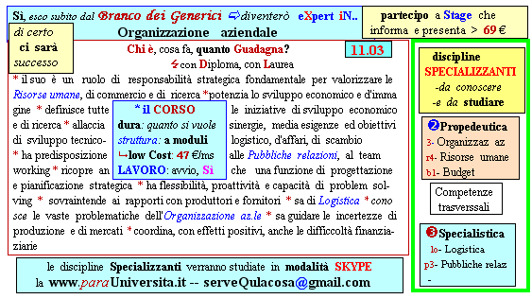  Il corso ed i suoi contenuti personalizzeranno il mio curriculum  | Specializzazione suggetita post Diploma  non universitaria, ,Low cost breve  Non universitaria, Low cost, brev

